# Protección

1. Ingresar a:

<https://www.proteccion.com/wps/portal/publico/web/home/ingreso-afiliados-pensionados/>

1. Ingresar el documento de y contraseña de red de EPM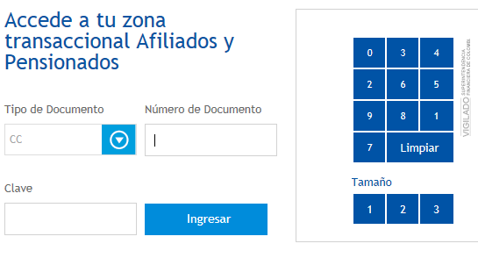
2. Seleccionar la opción del certificado que desea generar.

* Cesantías: Certificado para declaración de renta, que se encuentra en el menú Transacciones cesantías
* Pensiones Voluntarias: Certificado para declaración de renta y Constancia de saldo.
* Pensiones obligatorias: Constancia de saldo.

# Skandia

1. Ingresar a:

<https://www.skandia.com.co/cliente/login/login.asp>

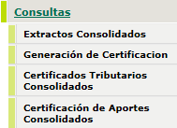

1. Seleccionar Certificados Tributarios Consolidados

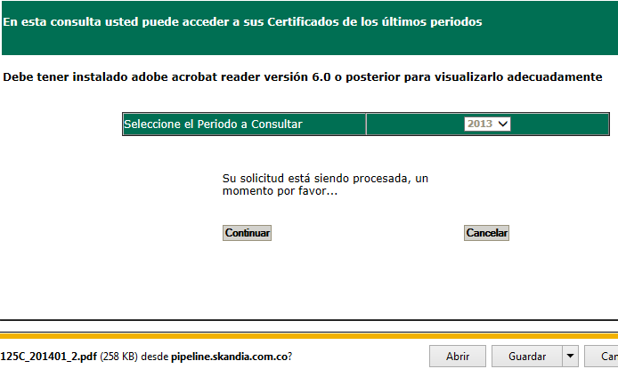

1. Imprimir o guardar el certificado

# Provenir

1. Ingresar a: <https://www.porvenir.com.co/Personas/ZTA/Paginas/ZTA.aspx>
2. Seleccionar Certificados Declaración de Renta

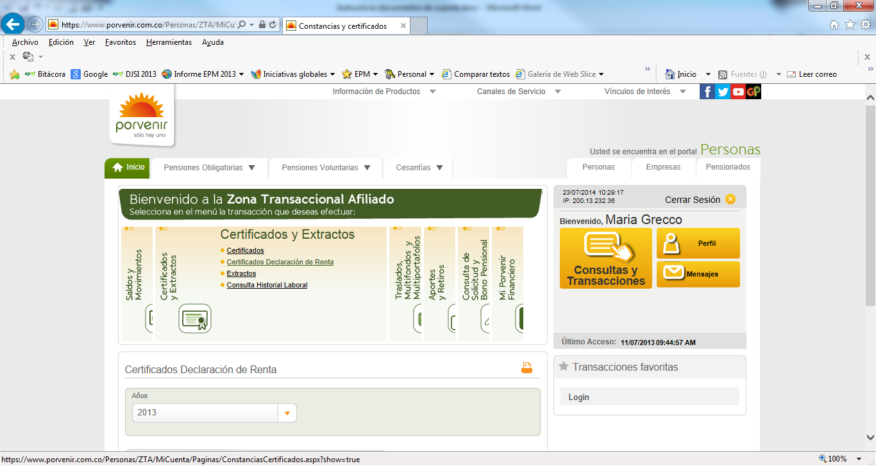

1. Imprimir o guardar el certificado

# BBVA

<https://www.bbvanet.com.co/>

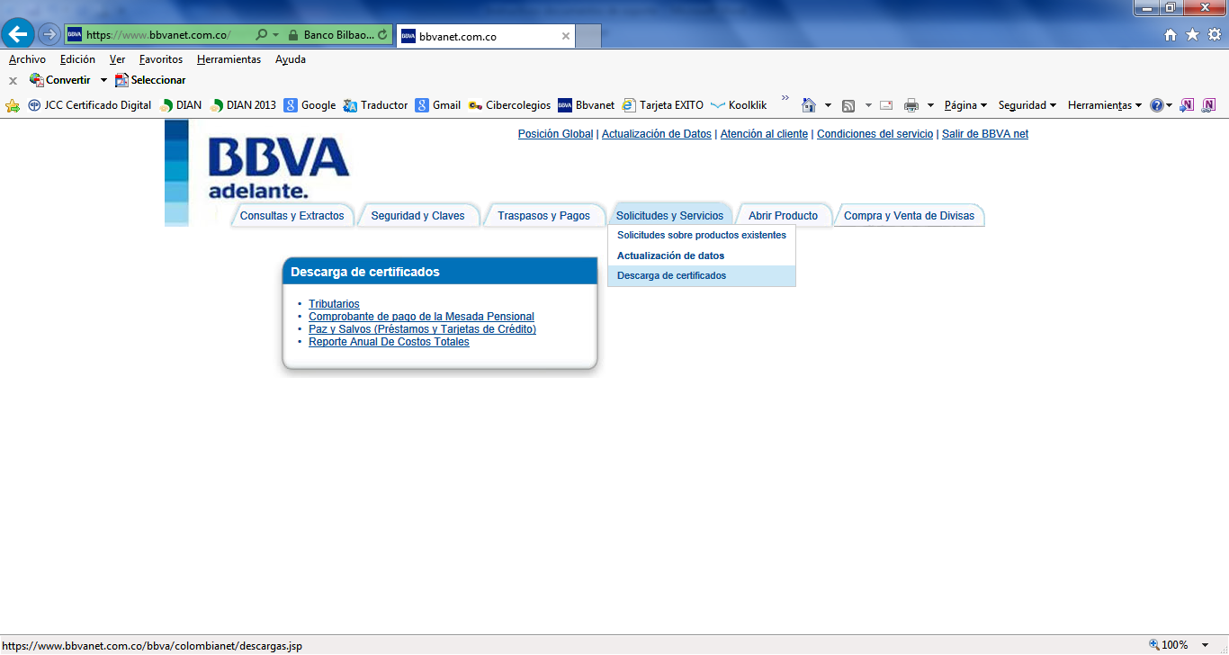

Generar los certificados que le apliquen, por lo general: Retención en la fuente, Cuentas AFC, Retención a título GMF y Saldos e intereses

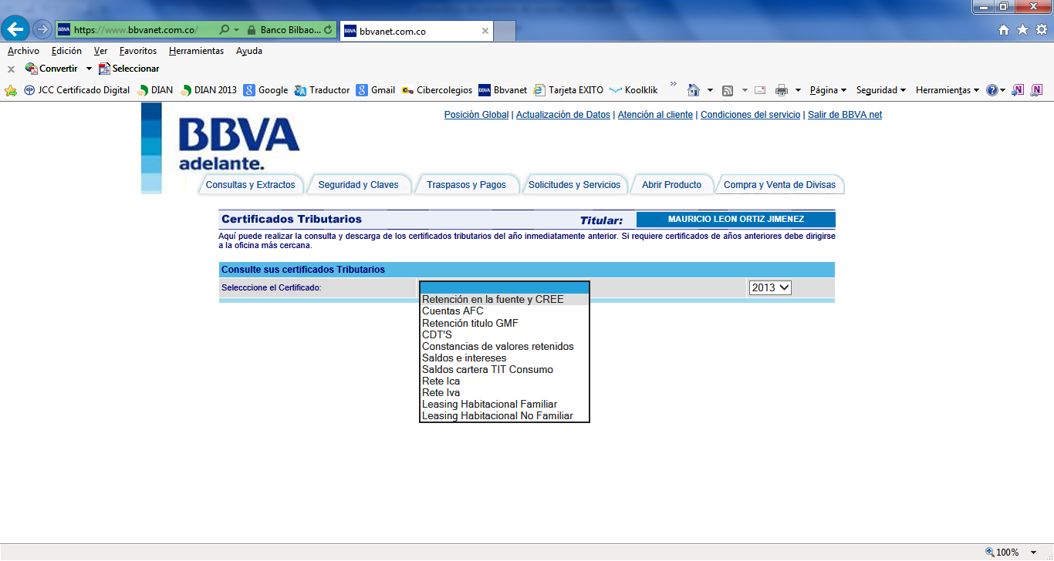

# Citibank

<https://www.citibank.com.co/COGCB/JPS/portal/Index.do>

# Bancolombia

<https://bancolombia.olb.todo1.com/olb/Init>

# Davivienda

<https://www.davivienda.com/wps/portal/personas/davivienda/contenido/personas/transacciones/consultas/!ut/p/b1/04_Sj9CPykssy0xPLMnMz0vMAfGjzOIDgo08zHwDTAwsfHwMDTx9fMyCzZzcDQwMjYAKIoEKPD2cAwK83Q0N3J1NXAw8Q7x9DEx9XAwDTM2I0w9XYOBhaQ5UEOphEuTnZ2hgYEShfgPi9BvgAI4E9YfrR-FXYgBVgC-IUE3AEgb4FcCswOMLP4_83FT9gtzQ0NAIg0zPLBNFAG-a7XY!/dl4/d5/L2dBISEvZ0FBIS9nQSEh/>